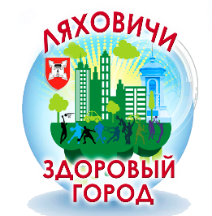
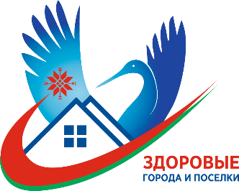
Республиканский конкурс
«Семья года» среди многодетных семей

Среди организаторов мероприятия — ТЦСОН, отдел по образованию и сектор культуры Ляховичского райисполкома.
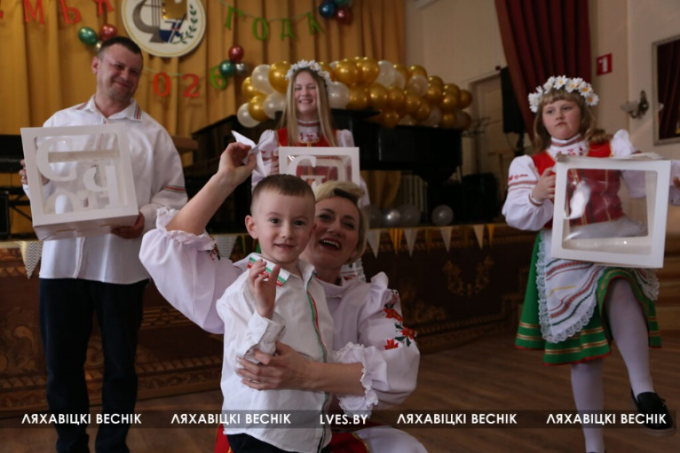
Участники конкурса представили презентации семей через творческий проект «Семъя: формула счастья», социальный проект, приуроченный к Году белорусской женщины и видеоролик «Все начинается с семьи». Все семьи достойны победы и слов благодарности за творчество, смелость и артистизм.
Семьёй года в Ляховичском районе по итогам трёх заданий признана семья Дениса и Дарьи Жерко и их трое детей: Доминика, Рената и Даниил.
Победителей искренне и сердечно поздравил заместитель председателя райисполкома председатель районного отделения Белорусской партии «Белая Русь и вручил подарок.
Поздравления и подарки участники конкурса получили также ТЦСОН и от председателей районных общественных организаций: «Белорусского союза женщин», «Белой Руси», районной организации Белорусского Красного Креста и районной профсоюзной организации работников АПК.
#здоровые_города и поселки

